

## РОССИЙСКАЯ ФЕДЕРАЦИЯ РОССИЯ ФЕДЕРАЦИЯЗЫ

## РЕСПУБЛИКА ХАКАСИЯ ХАКАСИЯ РЕСПУБЛИКАЗЫ

УСТЬ-АБАКАНСКИЙ РАЙОН AFБАН ПИЛТIPI АЙМАFЫ

**СОВЕТ ДЕПУТАТ СОЛНЕЧНОГО СЕЛЬСОВЕТА**

**РЕШЕНИЕ**

22 февраля 2017 года с. Солнечное №290

**Об утверждении схемы многомандатных избирательных округов для проведения выборов депутатов Совета депутатов Солнечного сельсовета Усть-Абаканского района Республики Хакасия**

В соответствии со статьей 18 Федерального закона от 12.06.2002г. №67-ФЗ «Об основных гарантиях избирательных прав и права на участие в референдуме граждан Российской Федерации» (ред. от 28.12.2016г.), Уставом муниципального образования Солнечного сельсовета Усть-Абаканского района Республики Хакасия, рассмотрев схему многомандатных избирательных округов для проведения выборов депутатов Совета депутатов Солнечного сельсовета Усть-Абаканского района Республики Хакасия, представленную Территориальной избирательной комиссией Усть-Абаканского района (постановление от 09.02.2017 года № 76/464-4)

Совет депутатов Солнечного сельсовета **РЕШИЛ:**

1. Утвердить схему многомандатных избирательных округов для проведения выборов депутатов Совета депутатов Солнечного сельсовета Усть-Абаканского района Республики Хакасия, включая ее графическое изображение, сроком на 10 лет, согласно приложению.
2. Опубликовать схему многомандатных избирательных округов для проведения выборов депутатов Совета депутатов Солнечного сельсовета Усть-Абаканского района Республики Хакасия, включая ее графическое изображение в средствах массовой информации.
3. Настоящее решение вступает в силу с момента его принятия.

Председатель Совета депутатов

Солнечного сельсовета М.В.Климова

Глава Солнечного сельсовета Н.Н.Сергеев

Приложение

к решению Совета депутатов

Солнечного сельсовета

от 22.02.2017 г. № 290

Схема избирательных округов для проведения выборов депутатов Совета депутатов Солнечного сельсовета Усть-Абаканского района Республики Хакасия

***Избирательный округ № 1 четырехмандатный***

ГРАНИЦЫ ОКРУГА: с. Солнечное

ул.: Степная, Пионерская, Дзержинского, Мира, Школьная.

Место расположения окружной избирательной комиссии п. Усть-Абакан, ул. Рабочая, 9. Помещение ТИК Усть-Абаканского района.

ВСЕГО ИЗБИРАТЕЛЕЙ 447

***Избирательный округ № 2 четырехмандатный***

ГРАНИЦЫ ОКРУГА: с. Солнечное

Ул. 10 Пятилетки, Строительная, Молодежная, 40 лет Победы, Октябрьская, Рабочая, Луговая, Южная, Солнечная, Весенняя, Зеленая.

Место расположения окружной избирательной комиссии п. Усть-Абакан, ул. Рабочая, 9. Помещение ТИК Усть-Абаканского района.

ВСЕГО ИЗБИРАТЕЛЕЙ 428

***Избирательный округ № 3 пятимандатный***

**ГРАНИЦЫ ОКРУГА: с. Красноозерное**

Место расположения окружной избирательной комиссии п. Усть-Абакан, ул. Рабочая, 9. Помещение ТИК Усть-Абаканского района.

ВСЕГО ИЗБИРАТЕЛЕЙ 545

***Избирательный округ № 4 двухмандатный***

ГРАНИЦЫ ОКРУГА: д. Курганная

Место расположения окружной избирательной комиссии п. Усть-Абакан, ул. Рабочая, 9. Помещение ТИК Усть-Абаканского района.

ВСЕГО ИЗБИРАТЕЛЕЙ 260

**ГРАФИЧЕСКОЕ ИЗОБРАЖЕНИЕ**

**схемы избирательных округов для проведения выборов депутатов Совета депутатов Солнечного сельсовета Усть-Абаканского района Республики Хакасия**

Приложение

К решению

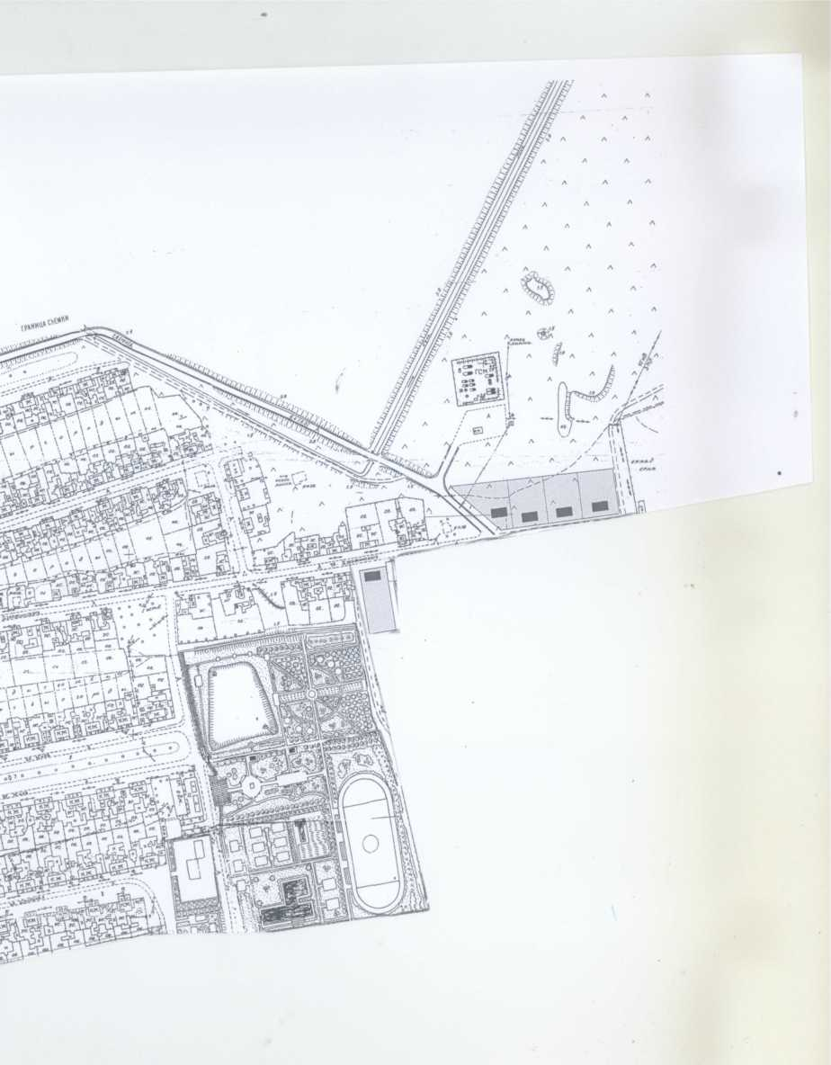



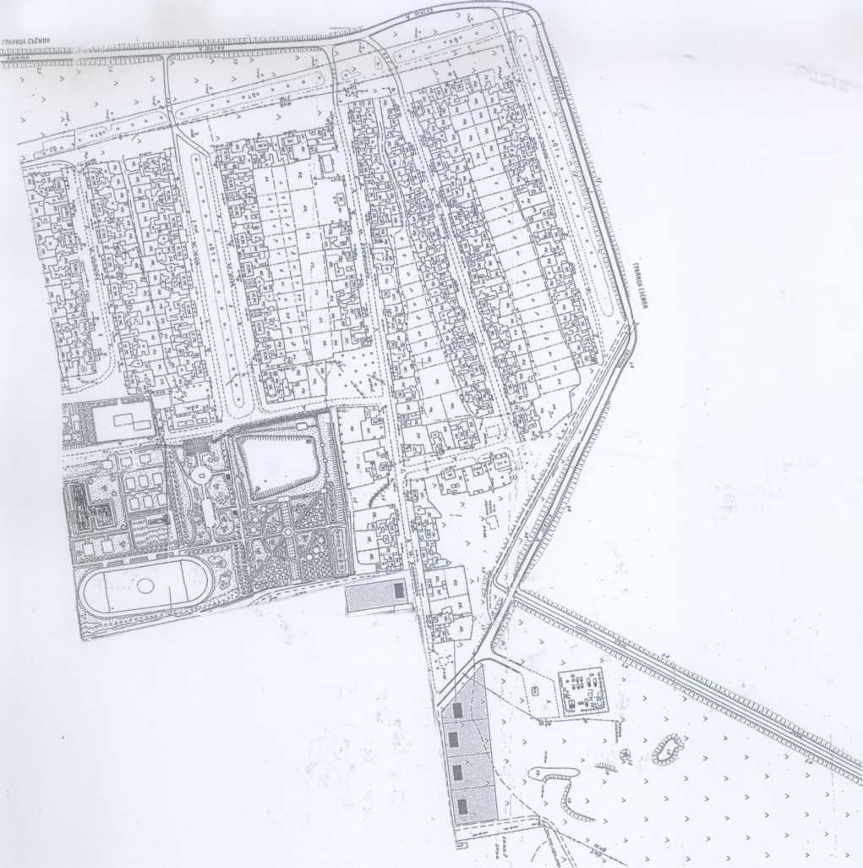

Графическое изображение избирательного округа №1 четырехмандатного

Границы округа: с . Солнечное:

Ул. Степная, Пионерская, Дзержинского, Мира, Школьная

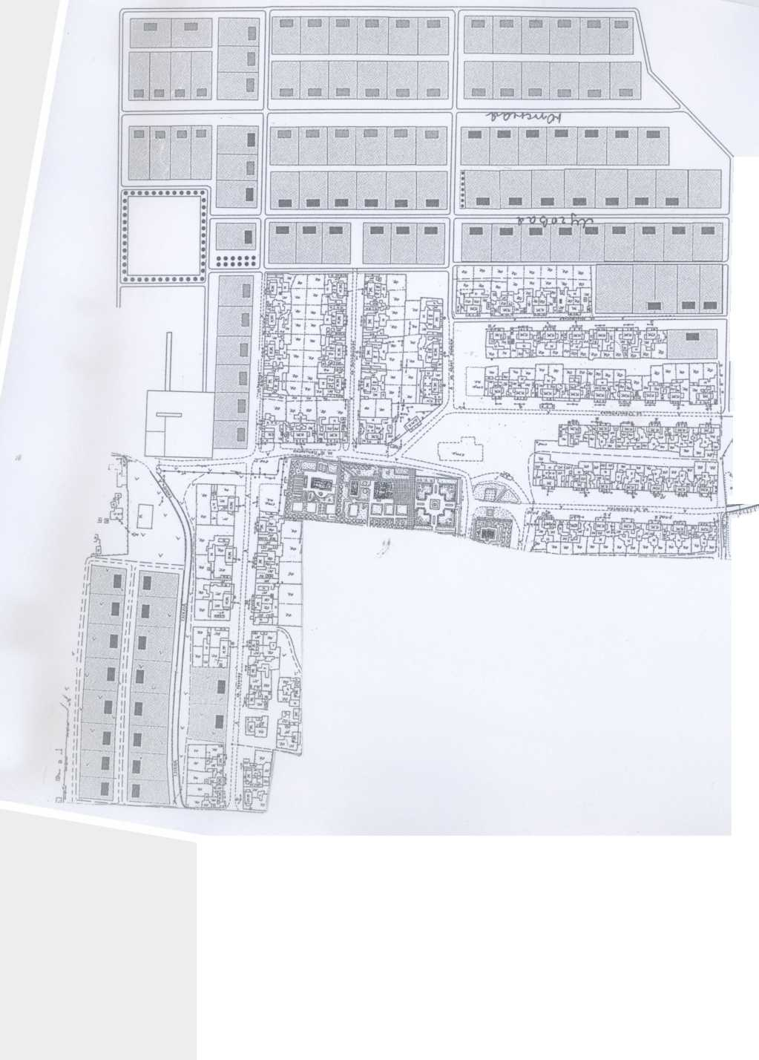

Графическое изображение избирательного округа №2 четырехмандатного

Границы округа: с . Солнечное:

Ул. Ул. 10 Пятилетки, Строительная, Молодежная, 40 лет Победы, Октябрьская, Рабочая, Луговая, Южная, Солнечная, Весенняя, Зеленая.

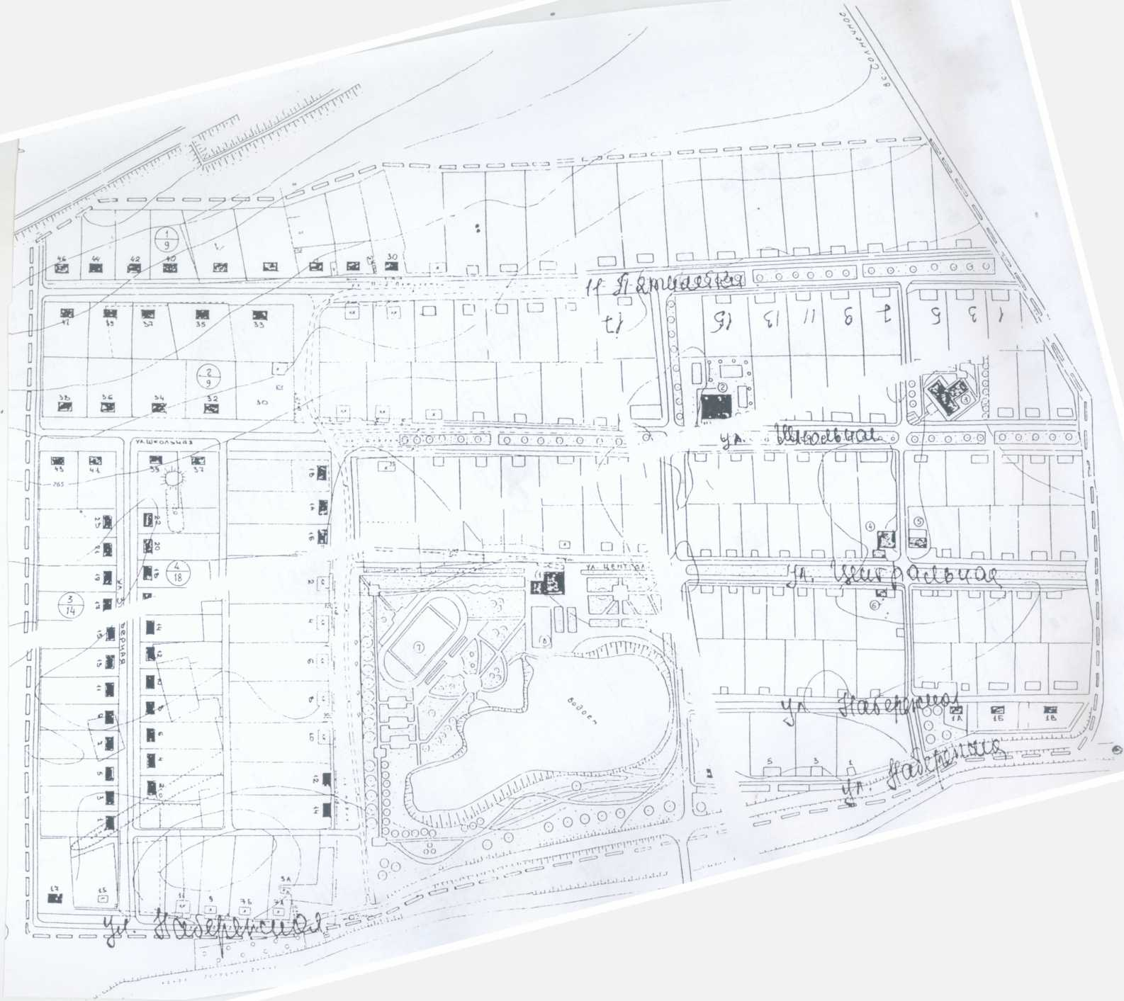

Графическое изображение избирательного округа №3 пятимандатного

Границы округа: с. Красноозерное

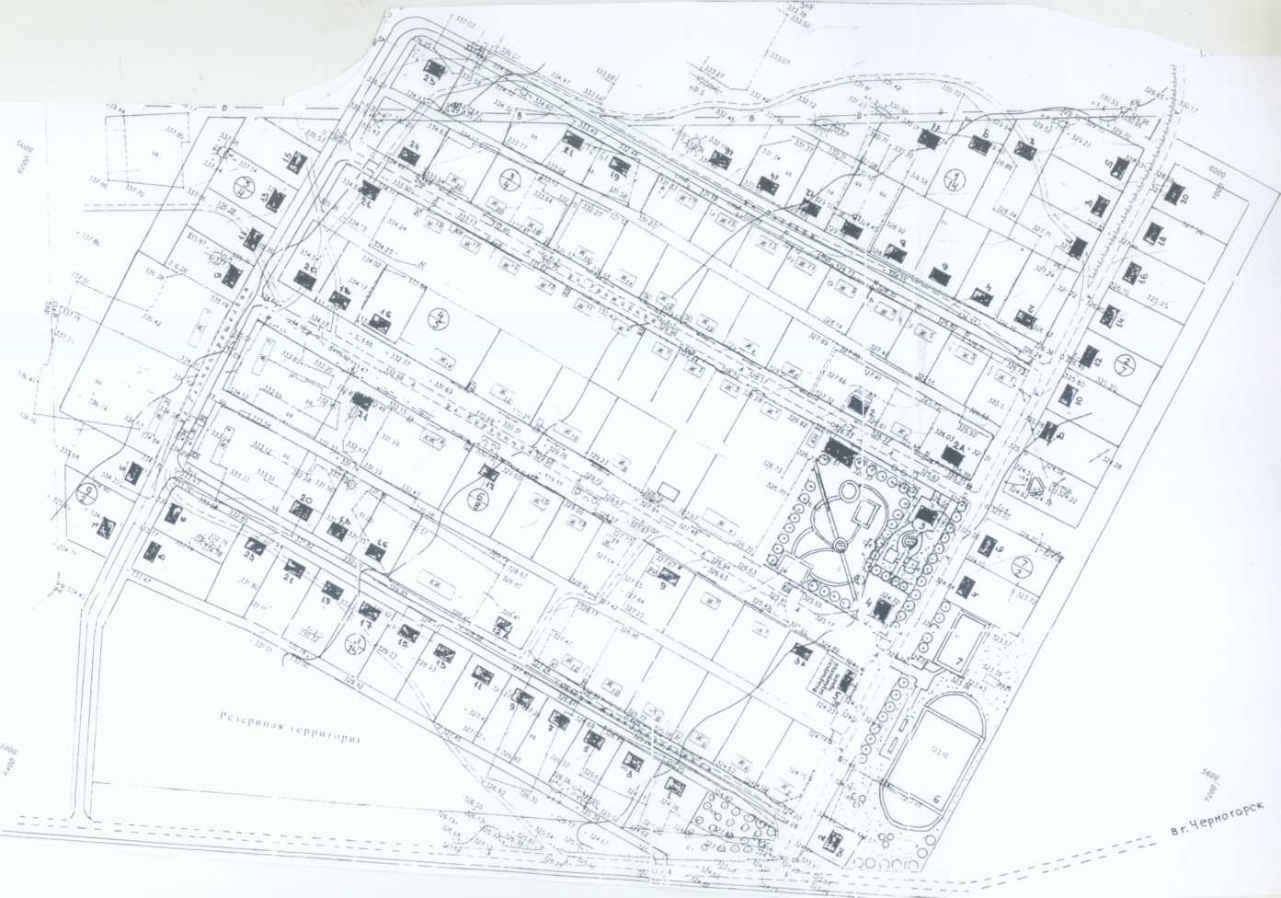

Графическое изображение избирательного округа №4 двухмандатного

Границы округа: д. Курганная